教案首页
课题序号 |  | 4 | 班级名称 | 19工业机器人五年制 |  |  | 19工业机器人3+3班 |  | 19电气五年制1班
授课形式 |  | 理论 | 授课日期
授课章节名称 |  | 三视图1
教学资源 |  | 三角尺、圆规、ppt、多媒体
授课教师 |  | 王颖 | 选用教学  方法 | 讲授法、演示法、问答法等 |  |  |  | 授 课  时 数 |  | 2
教 学目标 | 知识目标：学习三投影面体系、三视图的形成、三投影面的展开的知识。  能力目标：会正确区分三投影面体系；能掌握三视图的分类及定义。  情感目标：让学生产生学习本课程的兴趣 ，培养学生空间思维能力，学会制图相关知识。
应 知 | 1.投影的概念。  2.正投影法基本性质。  3.三视图的形成。 |  |  |  | 应 会 | 1.能正确区分三投影面体系。
教学重点 | - 投影及正投影的概念。  - 正投影法基本性质。 |  |  |  | 教学难点 | 1.三投影面体系
授课提纲或板书设计 | §1—2 三视图1  一、投影及正投影  二、正投影法基本性质  三、三视图及投影规律  1．三投影面体系  2．三视图的形成
教学后记

教 学 过 程
环节 | 教学主要内容 | 教师活动 | 学生活动
组织教学  约10分钟 | 师生互礼  点名考勤  复习回顾 | 提问：  1、图线种类及应用  2、原值比例  3、放大比例  4、缩小比例 | 复习回顾
教学过程  约70分钟 | 一、投影及正投影  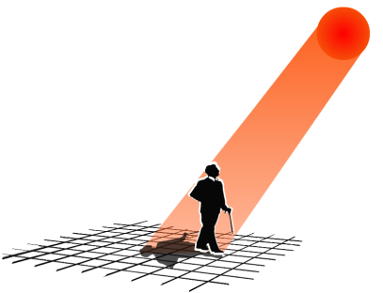  1.投影  2.平行投影法  投射线互相平行的投影方法。  3.平行投影法分为正投影法和斜投影法。  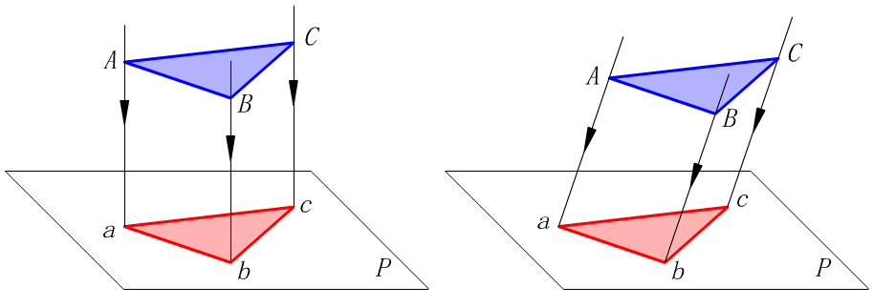  正投影法：投射线垂直于投影面的平行投影法  斜投影法：投射线倾斜于投影面的平行投影法  二、正投影法基本性质  1.实形性  物体上平行于投影面的平面（P），其投影反映实形；  平行于投影面的直线（AB）的投影反映实长  2.积聚性  物体上垂直于投影面的平面（Q），其投影积聚成一条直线；垂直于投影面的直线（CD）的投影积聚成一点  3.类似性  物体上倾斜于投影面的平面（R），其投影是原图形的类似形；倾斜于投影面的直线（EF）的投影比实长短。  三、三视图及投影规律  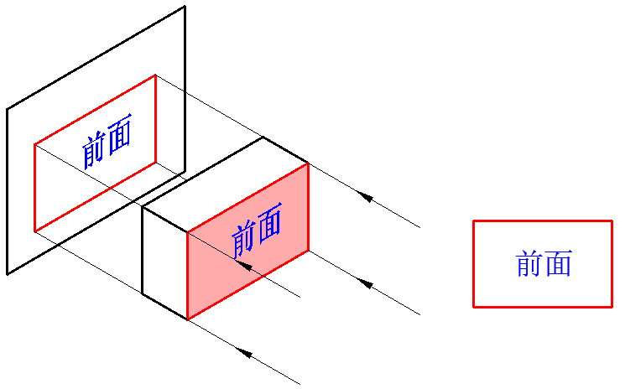  1.三投影面体系  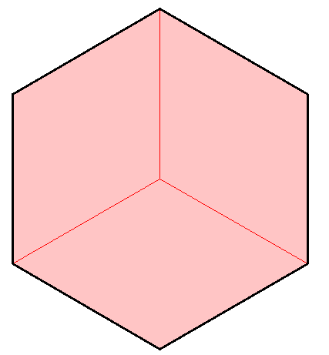  总结：三个面、三根轴、 一个点  1）正投影面（V）：正对着观察者的投影面  2）水平投影面（H）：水平放置的投影面  3）侧投影面（W）：右边侧立的投影面。  2.三视图的形成  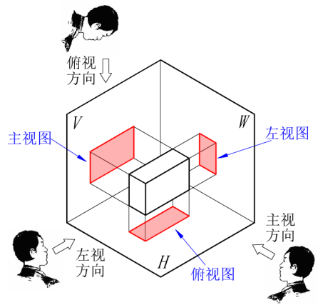  主视图：将物体由前向后向正投影面投射。  俯视图：将物体由上向下向水平投影面投射。  左视图：将物体由左向右向侧投影面投射。  四、题库练习  1.平行投影法中_____与_____相垂直时，称正投影法。  2.三投影面体系中，两投影面的交线称为_____，V面与H面的交线为_____轴，  3.将物体由_____向_____向正投影面投影得到的视图称为主视图。  4.将物体由_____向_____向水平投影面投影得到的视图称为俯视图。  5.将物体由_____向_____向侧投影面投影得到的视图称为左视图。  6.左视图可以表示物体的上、_____、前、_____四个方位。  7.主视图可以表示物体的上、_____、左、_____四个方位。  8.俯视图可以表示物体的左、_____、前、_____四个方位。  9.水平投影面用表示_____，正投影面用_____表示。 | Ppt展示人在地面上的影子，引导学生以小组为单位分析：人和影子之间有什么关系？  以人在地面的投影为例讲授投影的概念。  引导学生分析正投影法和斜投影法的区别。  利用此图讲授正投影法的实形性。  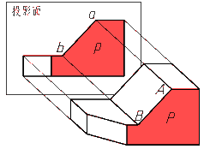  以长方体的正投影展开，引导学生分析，该投影能否完整准确的反映长方体的形状和大小？  要想表达长方体的完整形状，就必须从长方体的几个方向进行投射，画出几个视图，由此引出三投影面体系。  三视图的形成学生初中数学就已经了解过，可以先让学生说一说对三视图的了解。  以身边物体为例,引导学生思考该物体的三视图为何种形状.  讲练结合 | 小组合作既提高学生合作解决问题的能力，学生也能初步了解投影的概念，为突破教学重点做铺垫。  从实际出发讲授教学重点，学生更容易接受。  学生自己去发现两种投影法的区别比老师讲更容易理解，方便学生记忆。  结合图形实物，学生更易了解。  正投影只能准确反映长方体前面的形状和大小，长方体的上方平面和侧面形状无法反映。  学生重点记忆。  学生理解记忆背诵重要知识点。  以题库练习的形式，既总结重要知识点，又检验了本节课的学习效果。
课程小结  约5分钟 | 本节课主要讲授了投影及正投影、正投影法基本性质 、三投影面体系、三视图的形成，同学们掌握的都很好，其中正投影法基本性质 、三投影面体系、三视图的形成，还需要同学们课下下功夫更好的理解、记忆。
作业  练习  约5分钟 | 习题册

